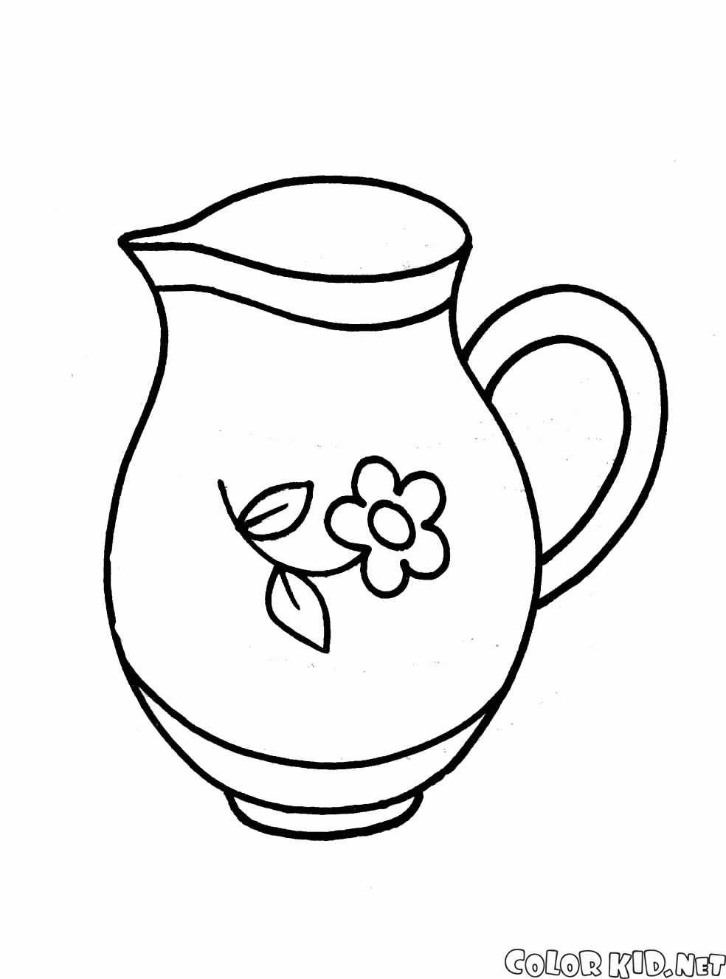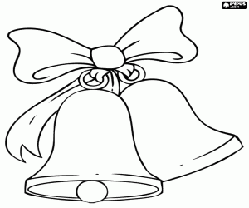

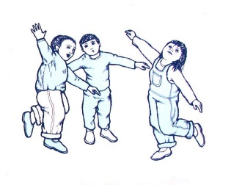

Podpisz obrazki odpowiednimi wyrazami: koledzy, dzbanek, rodzynki, dzwonki.

Uzupełnij poniższą tabelkę

wyraz | Ilość sylab | Ilość liter | Ilość głosek
koledzy
dzbanek
rodzynki
dzwonki

